หน่วยการเรียนรู้ที่ 4 การเขียนโปรแกรมเบื้องต้น
แผนการจัดการเรียนรู้ที่ 7
เรื่อง การเขียนอัลกอริทึม

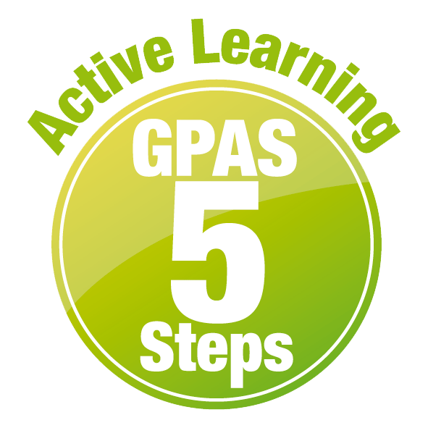

ชั้นประถมศึกษาปีที่ 4 เวลาเรียน 1 ชั่วโมง

มาตรฐานการเรียนรู้และตัวชี้วัด

มาตรฐานการเรียนรู้
มาตรฐาน ว 4.2 เข้าใจและใช้แนวคิดเชิงคำนวณในการแก้ปัญหาที่พบในชีวิตจริงอย่างเป็นขั้นตอน และเป็นระบบ ใช้เทคโนโลยีสารสนเทศและการสื่อสารในการเรียนรู้ การทำงาน และการแก้ปัญหาได้อย่างมีประสิทธิภาพ รู้เท่าทัน และมีจริยธรรม
ตัวชี้วัด
ว 4.2 ป.4/2 ออกแบบ และเขียนโปรแกรมอย่างง่าย โดยใช้ซอฟต์แวร์หรือสื่อ และตรวจหา
ข้อผิดพลาดและแก้ไข


จุดประสงค์การเรียนรู้
1. บอกลักษณะการเขียนอัลกอริทึม (K)
2. เขียนอัลกอริทึมได้ถูกต้อง (P)
3. เห็นความสำคัญของการลำดับขั้นตอนการทำงานในรูปแบบอัลกอริทึม (A)


สาระการเรียนรู้

การเขียนอัลกอริทึมจะมีกระบวนการเริ่มต้นและการทำงานเป็นขั้นตอนอย่างชัดเจน แต่ละขั้นตอน
ควรสั้น กระชับ และมีความต่อเนื่องกัน ครอบคลุมการทำงาน โดยเขียนการทำงานหลัก ๆ ออกมาก่อน จนได้ผลลัพธ์ตามที่ต้องการจนจบการทำงาน


สมรรถนะสำคัญของผู้เรียน

1. ความสามารถในการสื่อสาร
2. ความสามารถในการคิด
3. ความสามารถในการแก้ปัญหา
4. ความสามารถในการใช้ทักษะชีวิต
5. ความสามารถในการใช้เทคโนโลยี


คุณลักษณะอันพึงประสงค์

1. ใฝ่เรียนรู้
2. มุ่งมั่นในการทำงาน


คำถามสำคัญ

การเขียนอัลกอริทึมที่ดีควรมีลักษณะอย่างไร


การจัดกิจกรรมการเรียนรู้

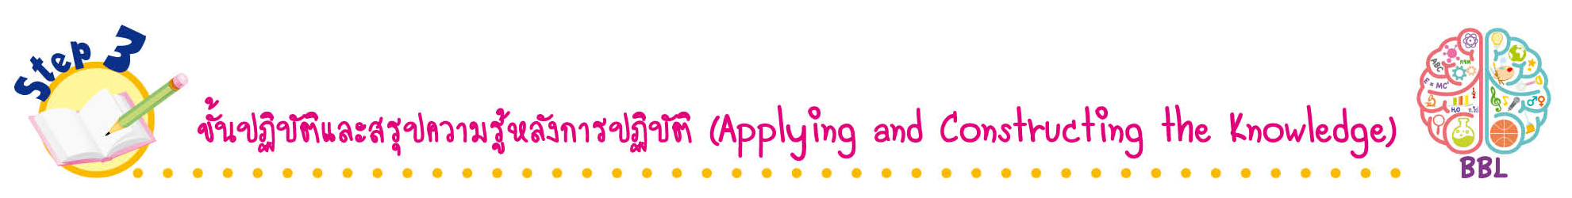
ขั้นปฏิบัติและสรุปความรู้หลังการปฏิบัติ (Applying and Constructing the Knowledge)
• • • • • • • • • • • • • • • • • • • • • • • • • • • • • • • • • • • • • •

1. นักเรียนร่วมกันฝึกจัดลำดับขั้นตอนของสถานการณ์ที่กำหนดในรูปแบบอัลกอริทึม โดยส่งตัวแทนนักเรียนทีละคนออกมาเขียนคำตอบบนกระดาน ดังตัวอย่าง
• ขั้นตอนการใช้ตู้โทรศัพท์หยอดเหรียญ
เริ่มต้น
เริ่มต้น
1. ยกหูโทรศัพท์ขึ้นแล้วรอคำสั่ง
ยกหูโทรศัพท์ขึ้นแล้วรอคำสั่ง
2. หยอดเหรียญ
3. รอคำสั่งจากตู้โทรศัพท์
หยอดเหรียญ
4. กดเบอร์ที่จะโทรออก
5. รอสาย
รอคำสั่งจากตู้โทรศัพท์
6. คุยเสร็จแล้วเก็บหูโทรศัพท์ไว้ที่เดิม
จบ
กดเบอร์ที่จะโทรออก

รอสาย

คุยเสร็จแล้วเก็บหูโทรศัพท์ไว้ที่เดิม

จบ

• ขั้นตอนการทอดไข่เจียว
เริ่มต้น
เริ่มต้น
หยิบไข่ไก่
1. หยิบไข่ไก่
2. ตอกไข่ไก่ใส่ภาชนะ
ตอกไข่ไก่ใส่ภาชนะ
3. ปรุงรสด้วยเครื่องปรุง
4. ตีไข่ด้วยช้อนส้อม
ปรุงรสด้วยเครื่องปรุง
5. ตั้งกระทะบนเตา
6. เปิดแก๊ส และติดไฟ
ตีไข่ด้วยช้อนส้อม
7. ใส่น้ำมันพืช
8. นำไข่ที่ปรุงรสแล้วใส่ลงในกระทะที่ร้อน
ตั้งกระทะบนเตา
9. ทอดจนสุก
10. ตักขึ้นใส่จานที่เตรียมไว้
เปิดแก๊ส และติดไฟ
จบ
ใส่น้ำมันพืช

นำไข่ที่ปรุงรสแล้วใส่ลงในกระทะที่ร้อน
ทอดจนสุก

ตักขึ้นใส่จานที่เตรียมไว้

จบ

2. นักเรียนแบ่งกลุ่มตามความเหมาะสม แต่ละกลุ่มร่วมกันจำลองความคิดเป็นข้อความเกี่ยวกับขั้นตอนการต้มบะหมี่กึ่งสำเร็จรูปของกลุ่มตนเอง แล้วร่วมกันเขียนเป็นอัลกอริทึม ดังตัวอย่าง
เริ่มต้น
1. นำหม้อใส่น้ำตั้งเตา
เริ่มต้น
นำหม้อใส่น้ำตั้งเตา
ต้มน้ำให้เดือด
ใส่บะหมี่ลงในน้ำเดือด
ต้มประมาณ 3 นาที
ใส่เครื่องปรุงแล้วยกหม้อลงจากเตา
เทใส่ชาม
จบ
2. ต้มน้ำให้เดือด
3. ใส่บะหมี่ลงในน้ำเดือด
4. ต้มประมาณ 3 นาที
5. ใส่เครื่องปรุงแล้วยกหม้อลงจากเตา
6. เทใส่ชาม
จบ


กิจกรรมนี้สร้างเสริมทักษะศตวรรษที่ 21 ด้านการร่วมมือทำงานเป็นทีม

3. นักเรียนร่วมกันสรุปสิ่งที่เข้าใจเป็นความรู้ร่วมกัน ดังนี้
การเขียนอัลกอริทึมจะมีกระบวนการเริ่มต้นและการทำงานเป็นขั้นตอนอย่างชัดเจน แต่ละขั้นตอนควรสั้น กระชับ และมีความต่อเนื่องกัน ครอบคลุมการทำงาน โดยเขียนการทำงานหลัก ๆ ออกมาก่อน
จนได้ผลลัพธ์ที่ต้องการจนจบการทำงาน

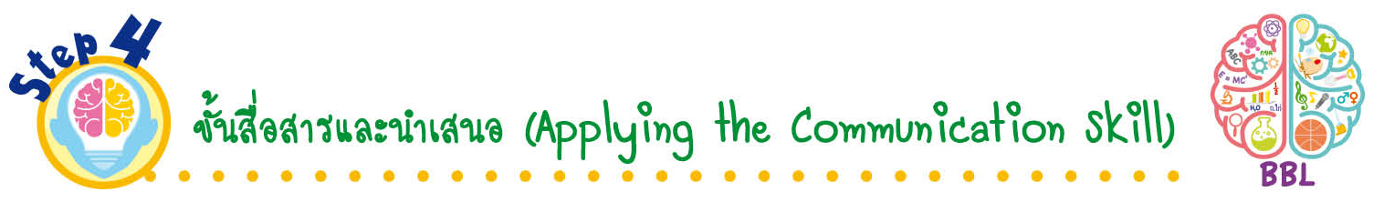
ขั้นสื่อสารและนำเสนอ (Applying the Communication Skill)
• • • • • • • • • • • • • • • • • • • • • • • • • • •

4. นักเรียนแต่ละกลุ่มออกมานำเสนอภาพความคิดอัลกอริทึมวิธีการต้มบะหมี่กึ่งสำเร็จรูปของ
กลุ่มตนเองหน้าชั้นเรียน แล้วร่วมกันตรวจสอบความถูกต้อง และอภิปรายสรุปร่วมกัน
5. นักเรียนร่วมกันตอบคำถามกระตุ้นความคิด เพื่อสรุปการเรียนรู้ ดังนี้
• การเขียนอัลกอริทึมที่ดีควรมีลักษณะอย่างไร (ตัวอย่างคำตอบ เขียนให้กระชับ เป็นลำดับขั้นตอนอย่างต่อเนื่อง ชัดเจน ข้อมูลมีความถูกต้อง)
6. นักเรียนร่วมกันอภิปรายสรุปเกี่ยวกับวิธีการทำงานให้เห็นการคิดเชิงระบบและวิธีการทำงาน
ที่มีแบบแผน
กิจกรรมนี้สร้างเสริมทักษะศตวรรษที่ 21 ด้านการสื่อสาร

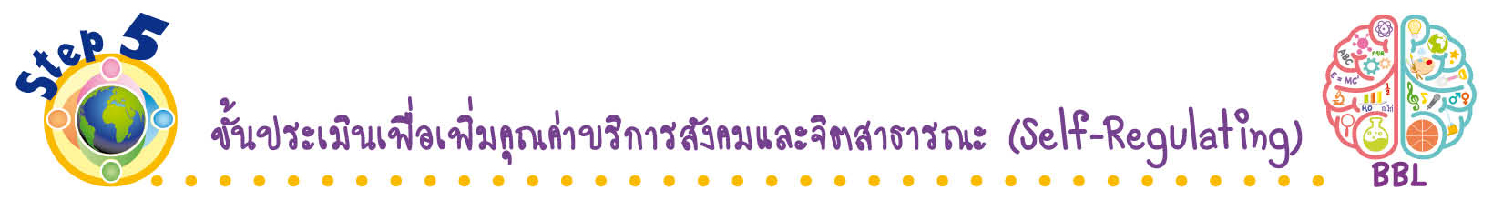
ขั้นประเมินเพื่อเพิ่มคุณค่าบริการสังคมและจิตสาธารณะ (Self-Regulating)
• • • • • • • • • • • • • • • • • • • • • • • • • • • • • • • •

7. นักเรียนประเมินตนเอง โดยเขียนแสดงความรู้สึกหลังการเรียนและหลังการทำกิจกรรม
ในประเด็นต่อไปนี้
• สิ่งที่นักเรียนได้เรียนรู้ในวันนี้คืออะไร
• นักเรียนมีส่วนร่วมกิจกรรมในกลุ่มมากน้อยเพียงใด
• เพื่อนนักเรียนในกลุ่มมีส่วนร่วมกิจกรรมในกลุ่มมากน้อยเพียงใด
• นักเรียนพึงพอใจกับการเรียนในวันนี้หรือไม่ เพียงใด
• นักเรียนจะนำความรู้ที่ได้นี้ไปใช้ให้เกิดประโยชน์แก่ตนเอง ครอบครัว และสังคมทั่วไป
ได้อย่างไร
จากนั้นแลกเปลี่ยนตรวจสอบขั้นตอนการทำงานทุกขั้นตอนว่าจะเพิ่มคุณค่าไปสู่สังคม
เกิดประโยชน์ต่อสังคมให้มากขึ้นกว่าเดิมในขั้นตอนใดบ้าง สำหรับการทำงานในครั้งต่อไป


สื่อการเรียนรู้/แหล่งการเรียนรู้

1. หนังสือเรียน รายวิชาพื้นฐาน วิทยาศาสตร์ เทคโนโลยี (วิทยาการคำนวณ) ชั้นประถมศึกษาปีที่ 4
ของสถาบันพัฒนาคุณภาพวิชาการ (พว.)
2. ตัวอย่างขั้นตอนการใช้ตู้โทรศัพท์หยอดเหรียญ
3. ตัวอย่างขั้นตอนการทอดไข่ดาว
4. กระดาษสำหรับทำกิจกรรม
5. แหล่งการเรียนรู้ทั้งภายในและภายนอกโรงเรียน


การประเมินการเรียนรู้

1. ประเมินความรู้ เรื่อง การเขียนอัลกอริทึม (K) ด้วยแบบทดสอบ
2. ประเมินกระบวนการทำงานกลุ่ม (P) ด้วยแบบประเมิน
3. ประเมินคุณลักษณะอันพึงประสงค์ ด้านใฝ่เรียนรู้ มุ่งมั่นในการทำงาน (A) ด้วยแบบประเมิน


แบบประเมินตามสภาพจริง (Rubrics)

แบบประเมินกระบวนการทำงานกลุ่ม
รายการการประเมิน | ระดับคุณภาพ
รายการการประเมิน | 4 | 3 | 2 | 1
กระบวนการ  ทำงานกลุ่ม | มีการกำหนดบทบาท  สมาชิกชัดเจน  และมีการชี้แจงเป้าหมาย  การทำงาน  มีการปฏิบัติงานร่วมกัน  อย่างร่วมมือร่วมใจ  พร้อมกับการประเมินเป็นระยะ ๆ | มีการกำหนดบทบาท  สมาชิกชัดเจน  มีการชี้แจงเป้าหมาย  อย่างชัดเจนและปฏิบัติงานร่วมกัน  แต่ไม่มีการประเมิน  เป็นระยะ ๆ | มีการกำหนดบทบาท  เฉพาะหัวหน้า  ไม่มีการชี้แจงเป้าหมาย  อย่างชัดเจน  ปฏิบัติงานร่วมกัน  ไม่ครบทุกคน | ไม่มีการกำหนด  บทบาทสมาชิก  และไม่มีการชี้แจงเป้าหมาย สมาชิก  ต่างคนต่างทำงาน

ข้อเสนอแนะของผู้บริหารสถานศึกษา

ลงชื่อ
( )
ตำแหน่ง

บันทึกหลังการสอน

ผลการจัดการเรียนการสอน

ปัญหา/อุปสรรค

แนวทางแก้ไข

ครูผู้สอน
( )
วันที่บันทึก

